XXX ENFIT
Em comemoração ao mês do Fisioterapeuta

21/10 – Quarta feira

14 H
Palestrante: Carlos Minoru Omura
Tema: Prática Neurossensorial. PNS
Mini currículo:
Mestre em Neurociências - UNISUL
Especialista em Terapia Manual e Postural - Instituto Salgado / UNICESUMAR
Formação Internacional em Prática Neurossensorial - Método Villeneueve (PNS)
Formação Internacional em Microfisioterapia - P7/8, MKE
Formação Internacional em ARM-REFLEX – Terapia Holística
Formação Internacional em Couch Bien-Être - Université du Samadeva
Formação Internacional em Eneagrama - Université du Samadeva

15:15 H
Palestrante: Cláudia Batista Siqueira Leitee
Tema: Nanotecnologia associada a Fonoferese
Mini currículo:
Fisioterapeuta, Doutora em Nanociência e Nanotecnologia, Mestre em Educação Física, Especialista nas áreas: Fisioterapia Traumato-Ortopédica, Fisioterapia Dermatofuncional e Gestão Hospitalar. Docente no Ensino Superior. Atua no Hospital das Forças Armadas e no IESB - Centro Universitário de Brasília. Experiência em Reabilitação Traumato-Ortopédica, Reeducação Postural Global, Ergonomia, Fisioterapia Preventiva e Gestão Hospitalar.

16:15 h
Palestrante: Gustavo Jerônimo Almeida
Tema: Pre-reabilitacao usando exercicios com restricao parcial do fluxo sanguineo em pacientes com osteoatrose do joelho esperando por protese total
Mini currículo:
-Formado em Fisioterapia pela UNITRI em 2001;
-Especializacao em Fisioterapia Desportiva pela UNIFESP em 2002;
-Residencia em Fisioterapia Traumato-Ortopedca e Medicina do Esporte pelo Instituto Cohen, Sao Paulo, em 2003;
-Criador e supervisor do Setor de Avaliacao e Treinamento Sensorio-motor no Instituto Cohen de Ortopedia, Traumatologia e Medicina do Esporte, 2003-2006;
-Assistente de Pesquisa do Centro Cochrane do Brasil, Sao Paulo, 2003-2007;
-Assistente de Pesquisa no Departmento de Fisioterapia na Universidade de Pittsburgh, EUA, 2007-2014;
-Professor Adjunto e Pesquisador no Departmento de Fisioterapia na Universidade de Pittsburgh, EUA, 2014-2019;
-Professor Adjunto e Pesquisador no Departmento de Fisioterapia na Universidade do Texas em San Antonio
Professor Adjunto
-Departmento de Fisioterapia – Escola de Profissoes da Saude
-Departmento de Ortopedia – Escola de Medicina
Centro de sciencias da Saude - Universidade do Texas - San Antonio, TX

21/10 – Quarta feira

19:15 H
Palestrante: Thaís Branquinho de Araújo
Tema: Reabilitação no paciente em Hemodiálise.
Mini currículo:
Formada em Fisioterapia pela Universidade Católica de Brasília - UCB, pós-graduação em Fisiologia do Exercício, Formação em Osteopatia Musculoesquelética, Osteopatia Neural, Osteopatia Postural e cursando Osteopatia Visceral pelo Instituto Docusse de Osteopatia e Terapia Manual - IDOT.
Atualmente é fisioterapeuta na Clínica de Nefrologia DaVita - Tratamento Renal, sócia na empresa Renal Fisio e membro do grupo de pesquisas do Laboratório de Doenças Crônicas e Exercícios na Universidade Catolica de Brasília.

20:30 H
Palestrante: Gustavo Melo de Paula
Tema: Fisioterapia Multimodal no Tratamento da Dor Miofascial
Mini currículo:
Fisioterapeuta pela Unitri
Especialista em Acupuntura
Membro sócio e especialista da SONAFE (Sociedade Nacional de Fisioterapia Esportiva)
Mestre em Fisioterapia Traumatológica e Ortopédica pela Unitri
Doutorando em Motricidade Humana na Universidade de Lisboa
Docente nos cursos de Medicina e Fisioterapia da UniRV (Universidade de Rio Verde-GO)
Formação em RPG, Quiropraxia Manual e Instrumental, Mobilização Neural, Maitland e Dry Needling
Formação complementar em Terapia Manual nos EUA e na Áustria

22/10 – Quinta feira
14 H
Palestrante: Afonso Salgado
Tema: Fisioterapia integrativa
Mini currículo:
Graduado pela UEL - Universidade Estadual de Londrina
Doutor em Engenharia Biomédica pela UNICASTELO - São José dos Campos -SP
Mestre em Cirurgia Experimental pela Faculdade de Medicina - UNESP - Botucatu SP
PhD em Neurociências pela UNISUL - SC
Diretor do Instituto Salgado de Saúde Integral
Cursos e Estágios - França, Estados Unidos, Canadá, Bélgica, Portugal, Argentina, Chile, Alemanha, Holanda, Canadá
Formações Internacionais em Osteopatia, Medicina Ortopédica de Cyriax, Terapia Manual - Universidade de Saint Augustine, Cadeias Musculares, Isostretching, Podoposturologia, Terapia de Informação Biofísica, ENM - Equilíbrio Neuromuscular
Formação em Homeopatia - Universidade Federal de Viçosa-MG
Formação Internacional em Naturopatia - Emac Escola de Medica Alternativa e Complentar do Porto
Formação em Naturopatia - Escola de Medicine Douces - Quebec - Canadá
Presidente da ABMICRO- Associação Brasileira de Microfisioterapia
Palestrante e Conferencista internacional

15:15 H
Palestrante: Samuel Straceri Lodovichi
Tema: Panorama do papel do Fisioterapeuta nas Cefaléias.
Mini currículo:
Graduado em Fisioterapia pela Pontifícia Universidade Católica de Campinas - PUCCAMP. Especialista em Fisioterapia aplicada a Ortopedia e Traumatologia pela Santa Casa de São Paulo. Docente do Centro Universitário Estácio de Ribeirão Preto. Mestrando pelo Departamento de Reabilitação e Desempenho Funcional da Universidade de São Paulo-RP. É Fisioterapeuta chefe do setor de Reabilitação Ortopédica da Clínica Especializada Revitalle.

22/10 – Quinta feira

19:15 H
Palestrante: Erikson Custódio Alcântara
Tema: FISIOTERAPIA CARDIORRESPIRATÓRIA NA ATENÇÃO PRIMÁRIA À SAÚDE, ONDE ESTAMOS E O QUE DESEJAMOS?
Mini currículo:
Doutor em Ciências da Saúde pela Faculdade de Medicina da Universidade Federal de Goiás – UFG.
Mestre em Ciências da Saúde pela Faculdade de Medicina da Universidade Federal de Uberlândia – UFU.
Especialista em Fisioterapia em Terapia Intensiva pela Associação Brasileira de Fisioterapia Cardiorrespiratória e Fisioterapia em Terapia Intensiva – ASSOBRAFIR/COFFITO.
Professor e Supervisor de Fisioterapia Cardiorrespiratória e UTI nos Hospitais: Santa Casa de Misericórdia de Goiânia (Pontifícia Universidade Católica de Goiás - PUC Goiás) e Centro Estadual de Reabilitação e Reabilitação Dr. Henrique Santillo (CRER)/Universidade Estadual de Goiás - UEG e
Professor da Universidade Salgado de Oliveira - UNIVERSO - Campus Goiânia.

20:30 H
Palestrante: Rodrigo Rabbottini
Tema: Leitura Biológica
Mini currículo:
-Graduação em Fisioterapia
-Pós graduado em Terapia Manual e Postural
-Pos graduado em Traumato Ortopedia e Desportiva
-Formação internacional em Microfisioterapia
-Formação Internacional em Leitura Biológica
-Formação Internacional em Memórias e ciclos de vida
-Formação Internacional em Posturoterapia Neurossensorial
- Formação Internacional em Geobiologia e FengShui
-Professor de Microfisioterapia Brasil e Portugal

Afonso Salgado
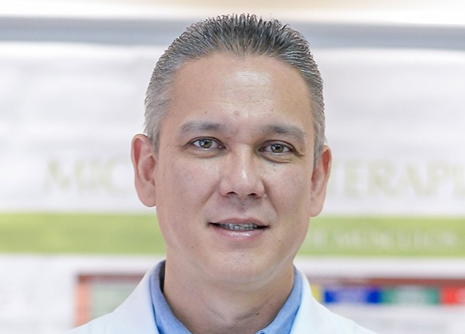
Thaís Branquinho de Araújo
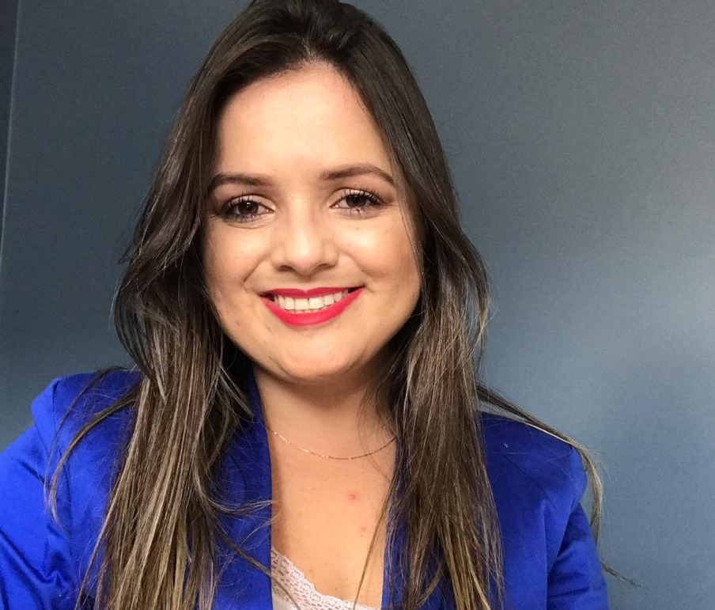
Rodrigo Rabbottini

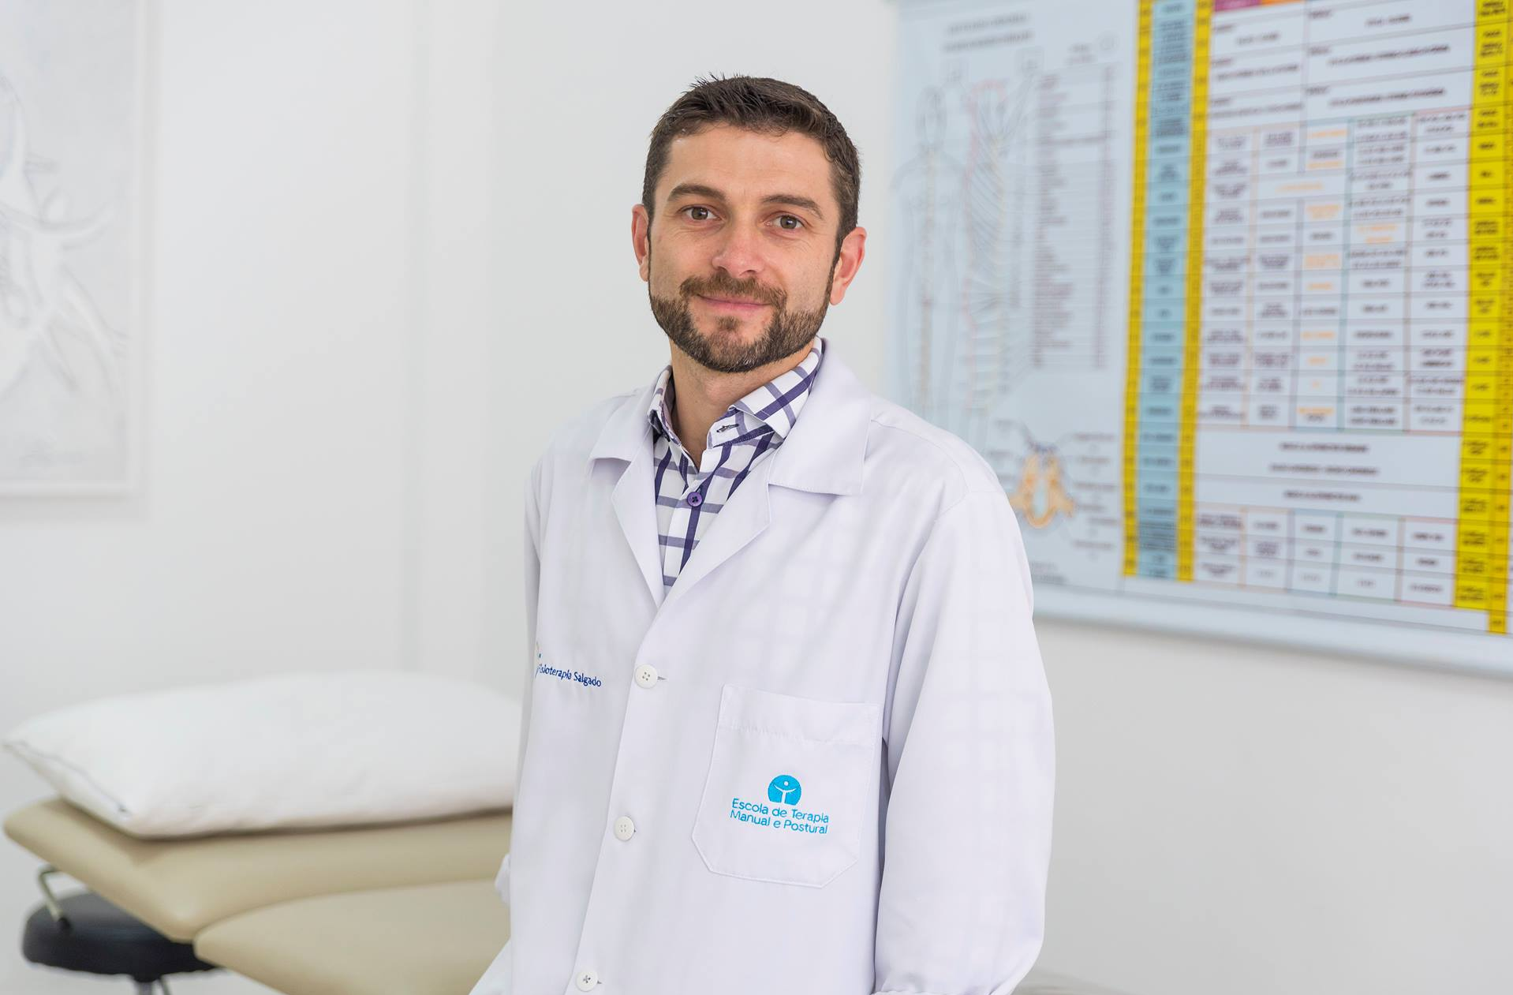

Gustavo Melo de Paula
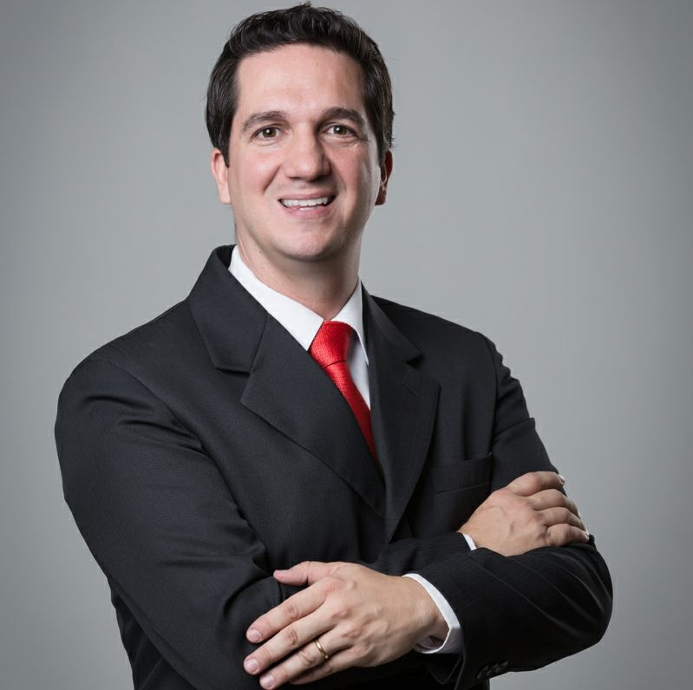

Erikson Custódio Alcântara
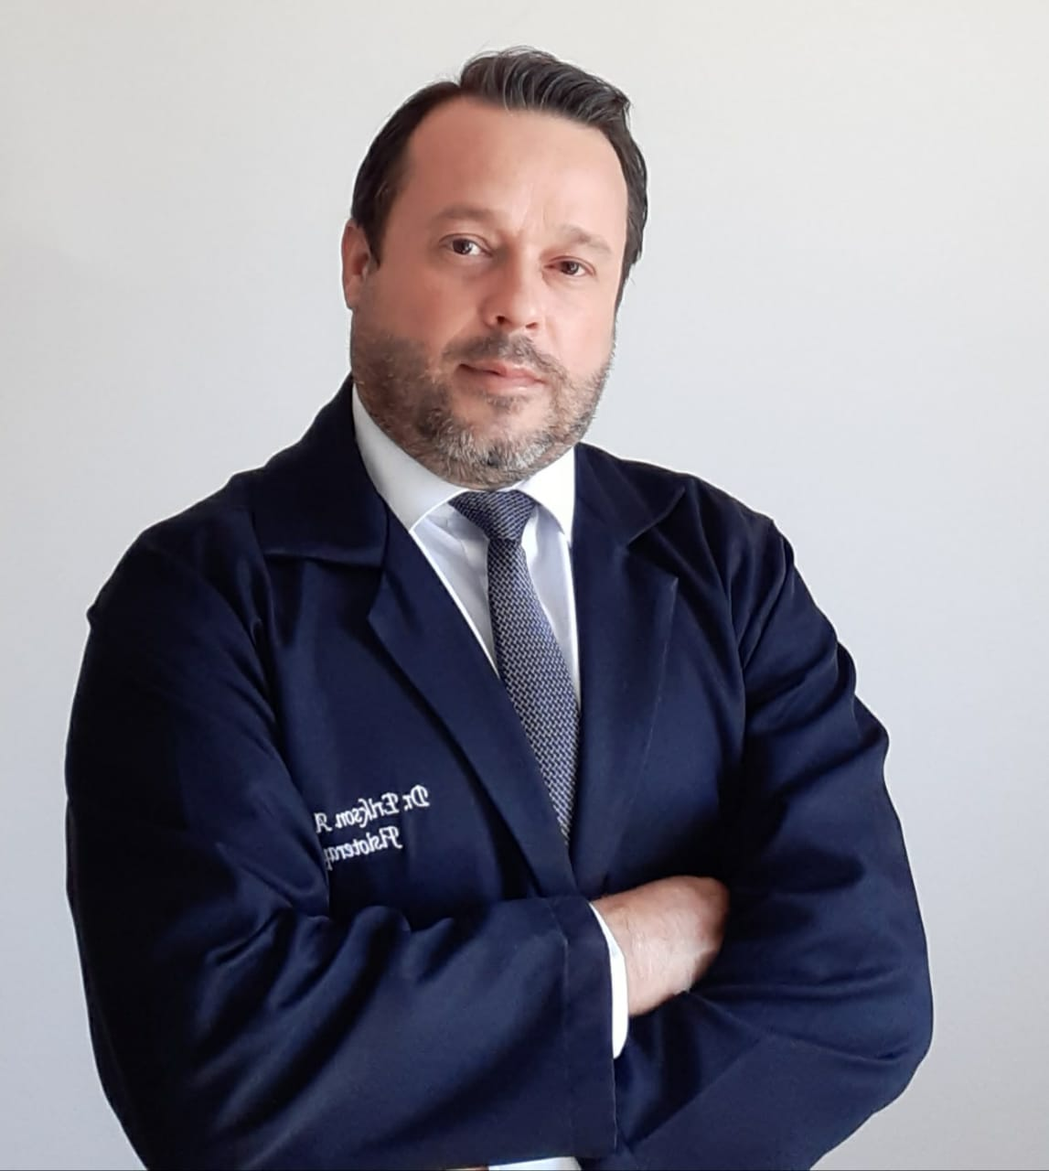

Carlos Minoru Omura
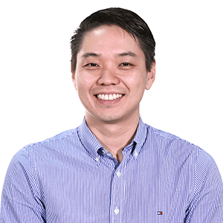

Gustavo J Almeida
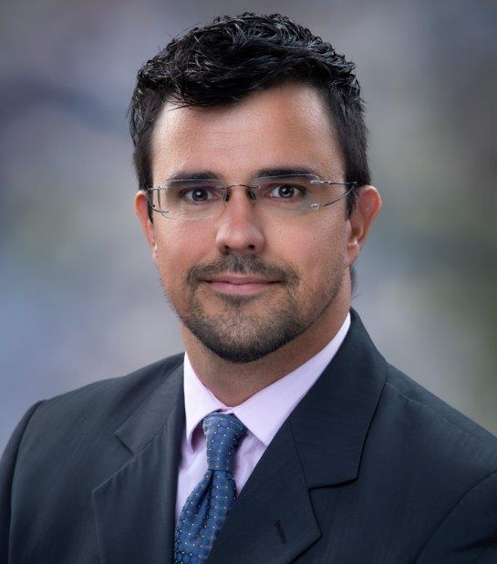
Cláudia Batista Siqueira Leite
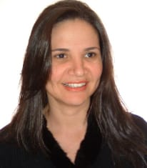

Samuel Straceri Lodovichi
